**附件1：关于做好2017年“平安留学”行前培训有关工作的通知**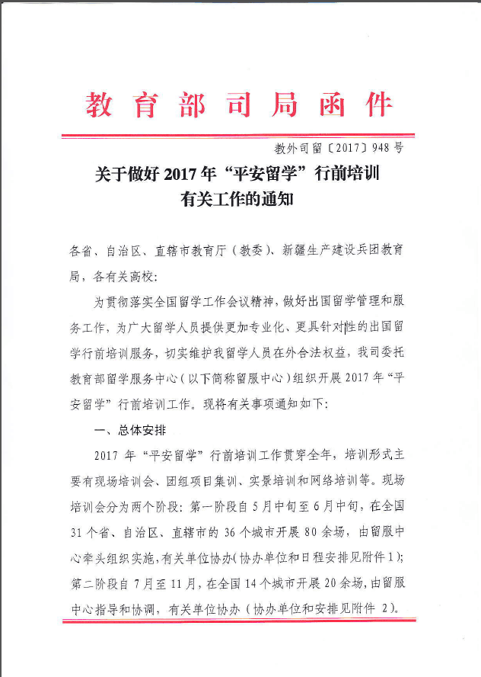

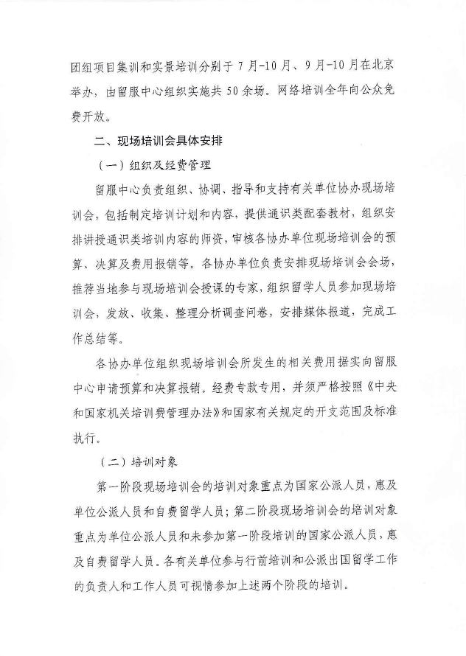

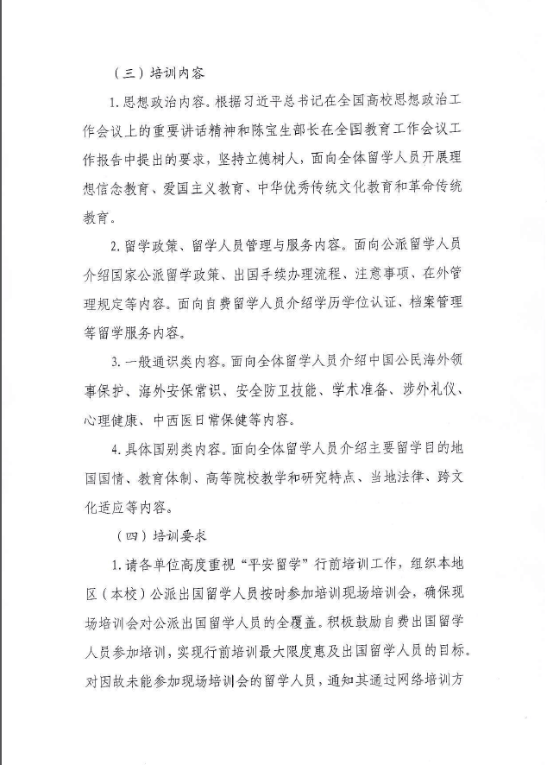

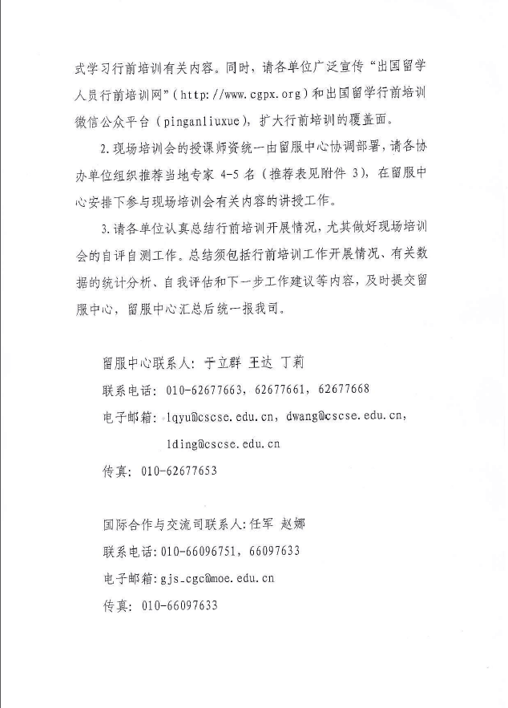

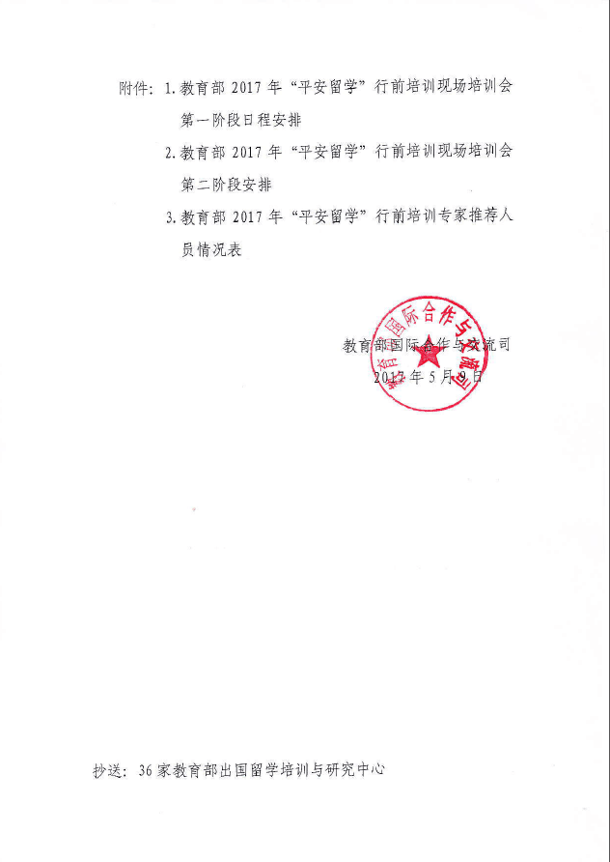

**附件2、2017年出国留学行前培训会参会人员统计表**

**单位名称：**

**领队人员： 联系方式：**

|  |  |  |  |  |  |  |  |  |  |  |  |  |  |
| --- | --- | --- | --- | --- | --- | --- | --- | --- | --- | --- | --- | --- | --- |
| **5月20日（第一天）：** | | |  | |  |  | | | |  | |  |  |
| 类别 | 身份 | 国别 | | | | | | | | | | | 合计 |
| 美国及加拿大 | | 英国 | | | 德国 | 法国 | | | 其他 | |
| 公派留学人员 | 访问学者 |  | |  | | |  |  | | |  | |  |
| 学生 |  | |  | | |  |  | | |  | |  |
| 其他 |  | |  | | |  |  | | |  | |  |
| 总计 |  | |  | | |  |  | | |  | |  |
| 自费留学人员 | 校际交流 |  | |  | | |  |  | | |  | |  |
| 合作办学 |  | |  | | |  |  | | |  | |  |
| 个人自费 |  | |  | | |  |  | | |  | |  |
| 其他 |  | |  | | |  |  | | |  | |  |
| 总计 |  | |  | | |  |  | | |  | |  |
| 学校工作人员 |  |  | |  | | |  |  | | |  | |  |
| 合计 |  |  | |  | | |  |  | | |  | |  |
| 请备注是否有单位统一大巴接送，如有，请注明数量，谢谢合作!  **5月21日（第二天）：** | | |  |  | | |  |  | | |  | |  |
| 类别 | 身份 | 国别 | | | | | | | | | | | 合计 |
| 美国、加拿大 | | 英国 | | | 德国 | | 法国 | | 其他 | |
| 公派留学人员 | 访问学者 |  | |  | | |  | |  | |  | |  |
| 学生 |  | |  | | |  | |  | |  | |  |
| 其他 |  | |  | | |  | |  | |  | |  |
| 总计 |  | |  | | |  | |  | |  | |  |
| 自费留学人员 | 校际交流 |  | |  | | |  | |  | |  | |  |
| 合作办学 |  | |  | | |  | |  | |  | |  |
| 个人自费 |  | |  | | |  | |  | |  | |  |
| 其他 |  | |  | | |  | |  | |  | |  |
| 总计 |  | |  | | |  | |  | |  | |  |
| 学校工作人员 |  |  | |  | | |  | |  | |  | |  |
| 合计 |  |  | |  | | |  | |  | |  | |  |
| 请备注是否有单位统一大巴接送，如有，请注明数量，谢谢合作! | | |  |  | | |  |  | | |  | |  |

附件3：2017年上海出国留学行前培训日程安排

2017年上海出国留学行前培训会日程安排

(上海外国语大学松江校区，第一场)

（2017年5月20日）

|  |  |  |
| --- | --- | --- |
| **时 间** | **会 议 内 容** | **备注** |
| 9:00-10:00 | 留学安全与领事保护 |  |
| 10:00-11:00 | 留学心理调适知识讲座 |  |
| 11:00-12:00 | 留学安全防范常识和应急能力培训 |  |
| 12:00-13:30 | 午餐 | 自理 |
| 13:30-14:30 | 国外学习生活指导 |  |
| 14:30-15:30 | 跨文化交际专题讲座 |  |
| 15:30-15:40 | 休息 |  |
| 15:40-16:40 | 上海集训部关于公派留学派出手续办理流程及有关规定的讲座 |  |
| 16:40-17：00 | 现场答疑 |  |

**备注：**

**1、所有参会人员请提前10分钟到场。**

**2、请不要在场内喧哗并保持手机静音。**

**3、会场地址：上海外国语大学（松江校区）教育会堂大礼堂 上海市松江区文翔路1550号。**

**4、培训日程如有调整，请以培训会现场日程为准。**

2017年上海出国留学行前培训会日程安排

(上海外国语大学虹口校区，第二场)

（2017年5月21日）

|  |  |  |
| --- | --- | --- |
| **时 间** | **会 议 内 容** | **备注** |
| 13:00-14:00 | 在美国及加拿大的留学生活 |  |
| 14:00-15:00 | 在英国的留学生活 |  |
| 15:00-16:00 | 在德国的留学生活 |  |
| 16:00-17:00 | 在法国的留学生活 |  |

**备注：**

**1、所有参会人员请提前10分钟到场。**

**2、请不要在场内喧哗并保持手机静音。**

**3、会场地址：上海外国语大学（虹口校区）第一报告厅 上海市虹口区大连西路550号。**

**4、培训日程如有调整，请以培训会现场日程为准。**